PHẦN I. ĐẶT VẤN ĐỀ
1. Lý do chọn đề tài
Trong bối cảnh cách mạng công nghiệp 4.0, giáo dục đang chứng kiến sự chuyển mình mạnh mẽ trong việc ứng dụng công nghệ vào giảng dạy. Những ứng dụng trí tuệ nhân tạo (AI - Artificial Intelligence) và nền tảng học tập trực tuyến như Quizizz AI, Chat GPT, Vyond, Twee…. đã và đang trở thành những công cụ hữu hiệu, góp phần tạo nên sự đổi mới trong dạy học. Việc đổi mới phương pháp giảng dạy và học tập môn Tiếng Anh nhờ vào công nghệ đang nhận được nhiều sự quan tâm. Tuy nhiên, thách thức đặt ra là việc làm sao để tạo được sự hứng thú và khả năng tự học cho học sinh THCS - độ tuổi đang ở giữa những bước chuyển giao quan trọng trong nhân cách và hình thành thói quen tự học tập.
Trong quá trình giảng dạy môn Tiếng Anh cấp THCS tôi thường xuyên áp dụng các ứng dụng dạy học trực tuyến để cho HS tự học, tự rèn luyện. Do vậy, muốn nâng cao được chất lượng giảng dạy Tiếng Anh cần phải nâng cao sự hứng thú trong học tập bộ môn Tiếng Anh bởi vì hứng thú có vai trò rất quan trọng trong học tập. Cùng với tự giác, hứng thú làm nên tính tích cực nhận thức, giúp người học có thể đạt kết quả cao, có khả năng khơi dậy mạch nguồn của sự sáng tạo. Khi hoạt động một cách hứng thú, trẻ sẽ năng nổ, khám phá đối tượng một cách sâu sắc và toàn diện. Đồng thời cần phải nâng cao năng lực tự học cho học sinh. Để giải quyết được những vấn đề trên, giáo viên cần áp dụng những phương pháp dạy học vừa sinh động vừa linh hoạt, phù hợp với sở thích cũng như điều kiện học tập của HS. Việc ứng dụng công nghệ thông tin vào việc giảng dạy Tiếng Anh là một trong những cách làm mang lại hiệu quả khá tốt.
Qua quá trình nghiên cứu, tôi chọn sử dụng kết hợp ứng dụng trí tuệ Nhân tạo – AI (Artificial Intelligence), Quizizz (sử sụng AI để tạo câu hỏi), chat GPT và Twee giúp HS tự học môn Tiếng Anh, tăng cường độ hứng thú học tập và xây dựng năng lực tự học của HS. Hơn thế nữa, thầy cô có thể tối ưu hóa thời gian tạo bài tập để học sinh luyện tập và nâng cao hiệu suất học tập của học sinh, thay phương pháp truyền thống “Lecture method” từ đó nâng cao hiệu quả giảng dạy.
Xuất phát từ những lý do trên, tôi đã mạnh dạn chọn biện pháp “Sử dụng các công cụ dạy học trực tuyến để tạo hứng thú trong học tập và năng lực tự học môn Tiếng Anh”.
2. Nhiệm vụ nghiên cứu
Đề tài nghiên cứu các phương pháp nhằm tạo sự hấp dẫn, hứng thú cho học sinh trong quá trình học tập từ đó nâng cao chất lượng dạy và học môn Tiếng Anh, từ đó làm cho môn học thật sự có vị trí xứng đáng, thể hiện được rõ ý nghĩa và tầm quan trọng của bộ môn trong nhà trường Trung học cơ sở.
3. Đối tượng nghiên cứu
- Học sinh lớp 6A6, 6A7, 8A1, 8A4 trường Trung học cơ sở Cự Khối
4. Phạm vi và kế hoạch nghiên cứu
- Thời gian nghiên cứu: Năm học 2023 - 2024
- Lĩnh vực nghiên cứu: Bộ môn Tiếng Anh
- Địa điểm nghiên cứu: Lớp 6A6, 6A7, 8A1, 8A4 - Trường Trung học cơ sở Cự Khối
5. Phương pháp nghiên cứu:
- Khảo sát đối tượng
- Thực nghiệm áp dụng các phương pháp:
+ Trải nghiệm qua hình thức tham gia các hoạt động trò chơi, bài tập,…
+ Phương pháp phân tích và tổng hợp tài liệu
+ Phương pháp quan sát và thực nghiệm sư phạm

PHẦN II. GIẢI QUYẾT VẤN ĐỀ
1. Cơ sở lý luận
Luật Giáo dục của nước ta đã khẳng định: “phương pháp giáo dục phải phát huy tính tích cực, tự giác, chủ động, tư duy sáng tạo của người học; bồi dưỡng cho người học năng lực tự học, khả năng thực hành, lòng say mê học tập và ý chí vươn lên”. Để thực hiện được mục tiêu trên, rõ ràng cần phải tăng cường sử dụng các phương pháp dạy học tích cực. Theo từ điển giáo dục học“dạy học tích hợp là việc liên kết các đối tượng giảng dạy, học tập và nghiên cứu của cùng một lĩnh vực hoặc nhiều lĩnh vực khác nhau trong cùng một kế hoạch dạy học nhằm đạt mục tiêu chung”. Có thể hiểu một cách đơn giản, đó là việc định hướng dạy học cho các em học sinh phát triển năng lực toàn diện, phát triển khả năng huy động, tổng hợp kiến thức, kỹ năng… ở nhiều lĩnh vực khác nhau. Từ đó, giúp các em rèn luyện các kỹ năng cần thiết và phát triển năng lực giải quyết vấn đề hiệu quả.
Các phương pháp dạy học tích cực áp dụng các công cụ trí tuệ nhân tạo (AI) giúp học sinh nâng cao khả năng tư duy, làm việc độc lập, sáng tạo của người học; tăng cường khả năng tương tác giữa các đối tượng người học; nêu và giải quyết tình huống, kích thích suy nghĩ, phân tích và xử lý các ý kiến đối lập, từ đó đi đến hệ thống hóa các vấn đề, tổng kết bài giảng, khắc sâu những tri thức cần nắm vững. Từ đó hình thành, phát triển cho người học những giá trị sống, cũng như năng lực cần thiết.
2. Thực trạng của vấn đề
2.1. Đối với học sinh:
Từ kinh nghiệm giảng dạy thực tế tôi nhận thấy được hai nguyên nhân chính dẫn đến chất lượng giảng dạy bộ môn chưa đạt hiệu quả cao. Thứ nhất năng lực Tiếng Anh của một số HS còn hạn chế dẫn đến các em thiếu tự tin trong quá trình học tập và rèn luyện. Thứ hai, nhiều HS chưa hình thành được thói quen tự học, điều đó ảnh hưởng khá nhiều đến năng lực Tiếng Anh của các em.
Trước khi thực hiện đề tài, tôi đã thực hiện khảo sát mức độ hứng thú học tập của học sinh đối với bộ môn Tiếng Anh như sau:
- Đối tượng khảo sát:
+ Giai đoạn 1: Học sinh lớp 6A6, 6A7, 8A1, 8A4 trường Trung học cơ sở Cự Khối năm học 2023 - 2024
+Giai đoạn 2: Học sinh lớp 7A6, 7A7, 9A1, 9A4 trường Trung học cơ sở Cự Khối học kì I năm học 2024 -2025
* Phiếu khảo sát:
- Số lượng phiếu khảo sát gồm: 135 phiếu
* Kết quả khảo sát mức độ hứng thú học tập của học sinh năm học 2023-2024:
Lớp  Số HS | Mức độ biểu hiện thái độ học tập của học sinh
Lớp  Số HS | Rất hứng thú | Hứng thú | Bình thường | Không hứng thú
6A6, 6A7, 8A1, 8A4 (135HS) | 15  (11.1%) | 20  (14.8%) | 25  (18.5%) | 75  (55.6%)
Qua kết quả khảo sát, có thể thấy mức độ hứng thú của các em đối với môn học còn rất thấp, bên cạnh đó sự không hứng thú với môn học được khảo sát đều trên 50% do đó dẫn tới chất lượng học tập còn chưa được cao.
2.2. Đối với giáo viên:
Lâu nay trong dạy học môn Tiếng Anh, đôi khi thầy, cô xem nhẹ việc tạo hứng thú cho học sinh khi học bài, một số giáo viên còn vẫn quen sử dụng phương pháp giảng cũ, chưa tích cực tìm tòi đổi mới, nhiều tiết dạy chưa tạo được tính tích cực, chủ động cho học sinh nhất là khi giao nhiệm vụ học tập cho học sinh, giáo viên thường giao những hoạt động đơn giản như: thảo luận nhóm, thuyết trình, làm bài trên powerpoint…. và chỉ chú trọng việc truyền thụ kiến thức bài học dẫn tới học trò thụ động làm theo yêu cầu giáo viên mà không có sự sáng tạo, còn cảm xúc, hứng thú chỉ là sự “lây lan” từ giáo viên sang học sinh chứ không phải được khơi dậy từ hoạt động của học sinh. Hơn nữa, việc ứng dụng công nghệ thông tin của giáo viên trong một số tình huống chưa tốt nên còn ngại trong việc đổi mới phương pháp dạy học theo hướng phát huy tính tích cực của học sinh. Bởi vậy rất hạn chế trong việc tạo ra ở học sinh hứng thú, ham muốn học.

PHẦN III. CÁC BIỆN PHÁP ĐÃ TIẾN HÀNH
1. Công cụ Quizizz AI
1.1. Khái niệm
Quizizz AI thực chất là một trang web hỗ trợ miễn phí giúp người sử dụng (chủ yếu là giáo viên, các nhà huấn luyện, …) tạo những bộ câu hỏi trắc nghiệm để thiết kế các trò chơi học tập ứng dụng vào giảng dạy nhằm gây hứng thú cho người học
1. 2. Chức năng
+ Quizizz AI cung cấp các gói miễn phí và trả phí được thiết kế để sử dụng trong lớp học hoặc ở nhà để tự học. Hệ thống câu hỏi có sẵn rất phong phú và đa dạng. GV có thể điều chỉnh cho phù hợp với mục tiêu bài dạy và năng lực của của HS.
+ Quizizz AI là một website, chúng có thể sử dụng trên mọi thiết bị có kết nối mạng như: laptop, tablet, smartphone, máy tính bàn,...
+ Sử dụng Quizizz AI, GV có thể tạo ra các câu hỏi trắc nghiệm, đa dạng hóa các dạng bài nhằm kiểm tra kiến thức môn học của học sinh. Ứng dụng cho phép GV tiếp cận ngân hàng câu hỏi đa dạng hoặc GV có thể tự tạo lập bộ câu hỏi phù hợp với mục tiêu kiểm tra đánh giá.
+ Quizizz AI cho phép học sinh trong cùng một lớp có thể tham gia trả lời câu hỏi vào cùng một thời điểm do GV quy định; hoặc hoàn tất bài kiểm tra vào một thời gian thuận lợi, trước thời hạn GV quy định. GV có thể thông báo ngay kết quả và thứ hạng của HS tham gia trả lời câu hỏi nhằm gia tăng sự cạnh tranh và hứng thú học tập cho HS, đồng thời thiết kế các bộ câu hỏi đa dạng về nội dung, hình thức một cách dễ dàng và nhanh chóng.
1.3. Các bước chuẩn bị và cách thức tổ chức tiết dạy có sử dụng công cụ Quizizz AI
1.3.1. Các bước chuẩn bị
- Hiệu quả: GV khai thác được nhiều nguồn tài liệu phong phú, đa dạng ngoài sách tham khảo và phù hợp với trình độ học sinh.
- Các công cụ có trong Quizizz AI:
+ Multiple choice: Câu hỏi trắc nghiệm
+ Checkbox: dạng trắc nghiệm có nhiều phương án trả lời.
+ Fill – in – the – Blank: Điền vào chỗ trống
+ Poll: Dạng survey thu thập thông tin, ý kiến học sinh.
+ Open- Ended: Dạng câu hỏi mở.
+ Puzzle: Dạng câu hỏi sắp xếp thứ tự.

* Các bước thực hiện:

Ví dụ minh hoạ: Khi thực hiện kiểm tra từ vựng trong Unit 5 - Anh 6 Global success:
a. Chuẩn bị:

- Bước 1: GV mở công cụ “https://quizizz.com/admin” , sau đó chọn “Quizizz AI”, chọn dạng bài “worksheet or question bank”, nhấn “Generate with AI”, nhập topic hoặc dán các từ GV muốn để học sinh luyện tập:
- scenery (n) | 6. cave (n) | 11. island (n)
2. natural (adj) | 7. desert (n) | 12. lake (n)
3. amazing (adj) | 8. diverse (adj) | 13. mountain (n)
4. boat (n) | 9. essential (adj) | 14. suncream (n)
5. wonderful (adj) | 10. forest (n) | 15. compass(n)
- Bước 2: Chọn số lượng câu hỏi 15, sau đó ấn “Generate”, nếu muốn thêm một số câu hỏi tương tự ấn “Add similar questions” -> Save

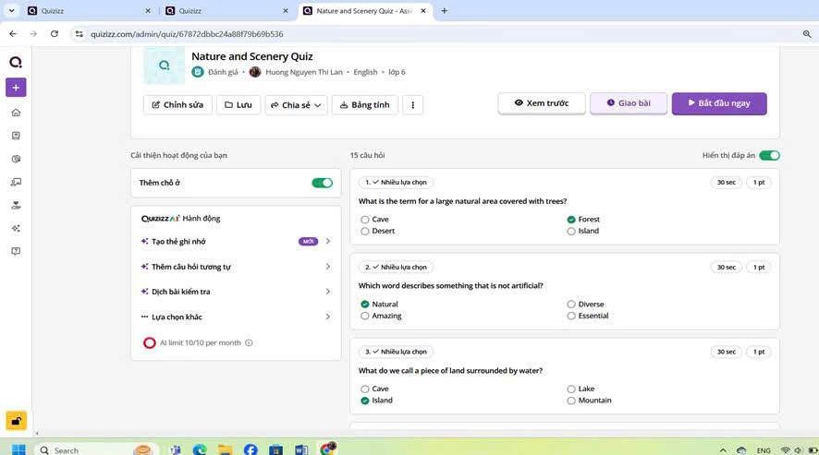
- Bước 3: GV kiểm tra lại câu hỏi sau đó có thể thêm hình ảnh phù hợp để giúp hỗ trợ đến từng đối tượng học sinh.
b. Cách tiến hành:
- Bước 1: GV bấm vào “Create a new quiz” tại trang chủ.
- Bước 2: GV tiếp tục lựa chọn loại câu hỏi cần sử dụng. Chọn chế độ giấy -> In thiệp QR cho HS -> Tải ứng dụng di động Quizizz -> Chọn tên lớp học -> Bắt đầu.
- GV có thể chọn mục “assignment” để giao bài tập, ấn định thời gian hoàn thành cho HS luyện tập.
c. Lưu ý: Trong khi soạn câu hỏi, GV có thể chèn hình ảnh, video, hoặc file âm thanh để minh họa cho câu hỏi. GV có thể thiết lập thời gian trả lời cho mỗi câu hỏi.
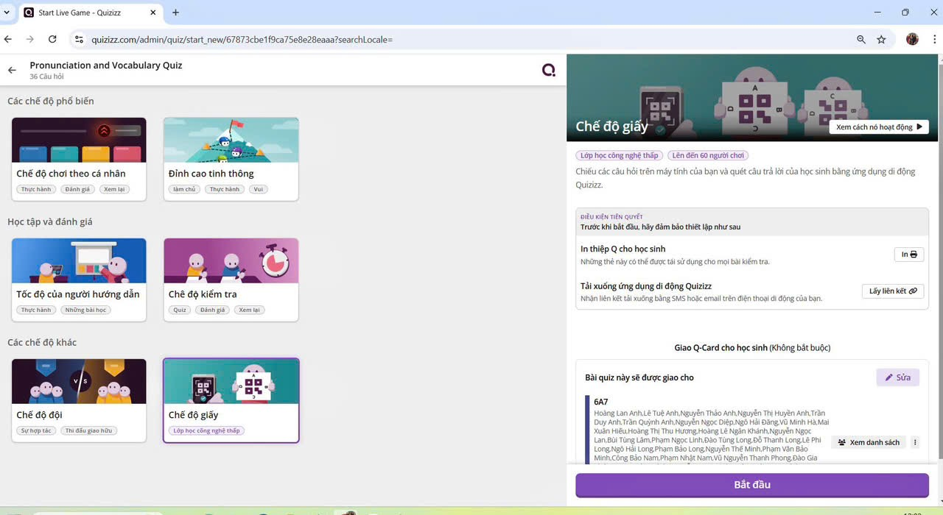
1.3.2. Cách thức tổ chức tiết dạy có sử dụng công cụ Quizizz AI
- GV truy cập vào website: https://quizizz.com/ hoặc sử dụng ứng dụng Quizizz trên điện thoại hoặc máy tính bảng.
- Đối với tính năng Paper-mode trong Quizizz AI, cho phép học sinh vẫn tham gia vào hoạt động mà không cần các thiết bị thông minh.
- GV phát thẻ QR cho HS, các em đặt thẻ theo hướng các đáp án A, B, C, D. Sau đó GV dùng điện thoại có kết nối Quizizz AI để quét thẻ của HS. Kết quả lựa chọn của HS sẽ được hiện trên màn hình.
- Khi HS thực hiện hoạt động Quizizz AI kết quả sẽ được hiện ngay sau mỗi câu hỏi. Các em sẽ biết được vị trí hiện tại của mình trên bảng xếp hạng.
* Lưu ý: Nếu học sinh thực hiện hoạt động học tập tại nhà, GV chia sẻ đường link giao nhiệm vụ học tập tại nhà, HS có thể chọn thời gian linh hoạt để hoàn thành bài tập GV giao trước hạn.
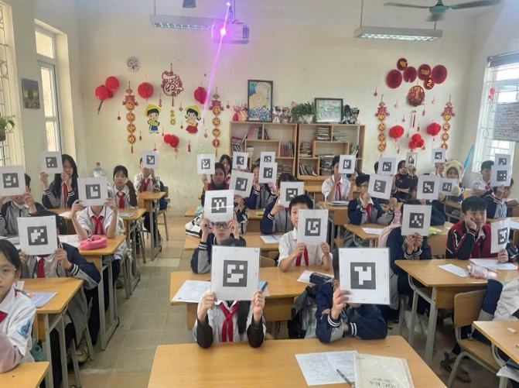 | 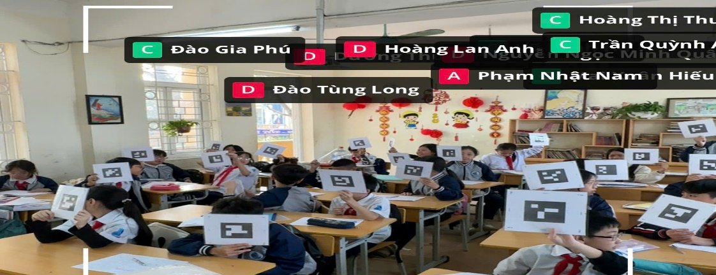
Học sinh sử dụng mã QR code để trả lời | Học sinh đưa đáp án lựa chọn
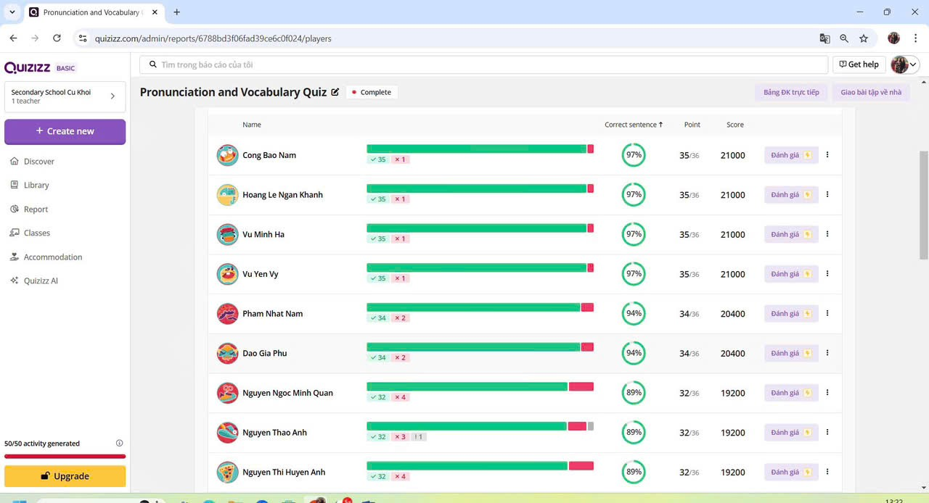
Thống kê kết quả của học sinh
2. Các công cụ khác hỗ trợ tạo các dạng bài và câu hỏi.
2.1. Công cụ Chat GPT
- Khái niệm: ChatGPT (Chat Generative Pre-training Transformer) là một chatbot do OpenAI phát triển dựa trên mô hình Transformer của Google. Đây là một AI (trí tuệ nhân tạo) giúp người dùng tạo các cuộc trò chuyện tự động và trả lời các câu hỏi về nhiều chủ đề và lĩnh vực khác nhau.

- Hiệu quả: Sử dụng công cụ Chat GPT để tạo các dạng bài và câu hỏi đa dạng, tiết kiệm thời gian, giúp GV khai thác được nhiều nguồn tài liệu đa dạng ngoài sách tham khảo và phù hợp với các dạng bài, trình độ học sinh của mình.

+ Các bước thực hiện:

Ví dụ: GV thiết kế dạng bài “Complete the sentences by using given cues” và muốn dạng bài tương tự nhưng với nội dung phù hợp với nội dung của học sinh lớp 6 (hiện tại đơn và tính từ sở hữu,…)

- Bước 1: GV mở https://chatgpt.com/ sau đó nhập chi tiết yêu cầu, ngữ cảnh để công cụ có thể hiểu và tạo dạng bài tập tương tự sát với yêu cầu. (có thể đưa ra bài mẫu để Chat GPT nắm rõ cấu trúc câu hỏi GV muốn hướng tới).

- Lưu ý khi nhập ngữ cảnh và đưa ra yêu cầu, GV kiểm tra dựa trên nguyên tắc RASCF (R - Role; A - Action; S - Step; C - Context; F - Format)

- Bước 2: GV đọc lại nội dung, điều chỉnh phù hợp với đối tượng học sinh và rà soát đáp án của các câu.
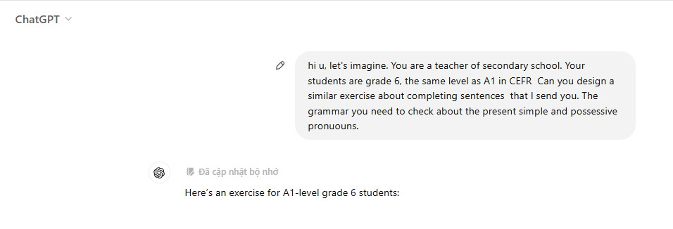 | 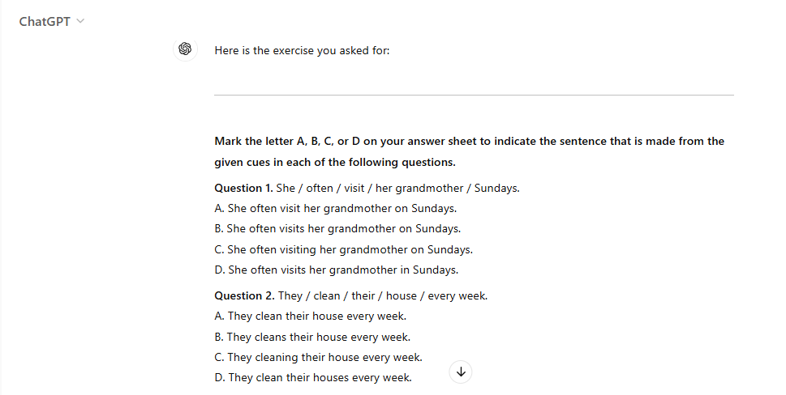
2.2. Công cụ tạo phim hoạt hình bằng Vyond

* Khái niệm: Vyond là một nền tảng trực tuyến chuyên dùng để tạo video hoạt hình. Nó cho phép người dùng tạo các nhân vật hoạt hình, thêm chuyển động, lồng tiếng và nhạc nền mà không cần kỹ năng thiết kế hay lập trình.
* Tính năng:

+ Tạo nhân vật hoạt hình tùy chỉnh
- Cho phép tự thiết kế nhân vật theo ý muốn.
- Chọn trang phục, kiểu tóc, màu da, phụ kiện… để nhân vật giống người thật.

+ Hiệu ứng chuyển động mượt mà
- Nhân vật có thể đi lại, vẫy tay, viết bảng, biểu lộ cảm xúc như cười, buồn, ngạc nhiên…
- Tạo hiệu ứng Motion Path để nhân vật hoặc đồ vật di chuyển tự do.

+ Lồng tiếng và chuyển văn bản thành giọng nói
- Hỗ trợ ghi âm giọng nói trực tiếp hoặc tải file âm thanh lên.
- Tích hợp Text-to-Speech giúp AI đọc văn bản tự nhiên với nhiều giọng điệu.

+ Kho thư viện khổng lồ
- Có sẵn hàng ngàn hình ảnh, đạo cụ, bối cảnh, hiệu ứng và âm thanh.
- Các mẫu video có sẵn giúp tiết kiệm thời gian chỉnh sửa.

+ Xuất video chất lượng cao
- Xuất video với độ phân giải HD hoặc Full HD.
- Có thể tải xuống hoặc chia sẻ trực tiếp qua link.
* Hiệu quả của Vyond trong giảng dạy
+ Tăng sự hứng thú của học sinh
- Bài giảng bằng hoạt hình sinh động, hấp dẫn hơn so với bài giảng truyền thống.
- Học sinh dễ tiếp thu và nhớ bài lâu hơn.
+ Phù hợp với nhiều kiểu học tập
- Kết hợp hình ảnh, âm thanh, giọng nói giúp học sinh vừa nghe vừa nhìn để hiểu bài tốt hơn.
- Phù hợp cho cả học sinh thị giác, thính giác và vận động.
+ Giúp giáo viên tiết kiệm thời gian
- Không cần vẽ tay hay quay video thực tế, chỉ cần kéo thả để tạo hoạt hình nhanh chóng.
- Có thể tái sử dụng video cho nhiều lớp học.
+ Thúc đẩy khả năng tự học của học sinh
- Học sinh có thể xem lại video nhiều lần để ôn tập kiến thức.
- Có thể tạo bài giảng hoạt hình theo dạng bài tập tình huống, giúp học sinh tự suy nghĩ và giải quyết vấn đề.
* Cách thực hiện:
Ví dụ minh hoạ: GV tạo phim hoạt hình bài đọc về Pelé trong Unit 8 – Skills 2 SGK Tiếng Anh 6 (Global susess), kết hợp tạo câu hỏi trắc nghiệm cho học sinh luyện tập với chủ đề đã thực hiện.

Bước 1: Đăng ký tài khoản Vyond
- Truy cập trang web Vyond. Nhấn Start Free Trial để đăng ký dùng thử miễn phí (hoặc mua gói nếu muốn sử dụng lâu dài).
- Đăng nhập vào tài khoản của bạn.
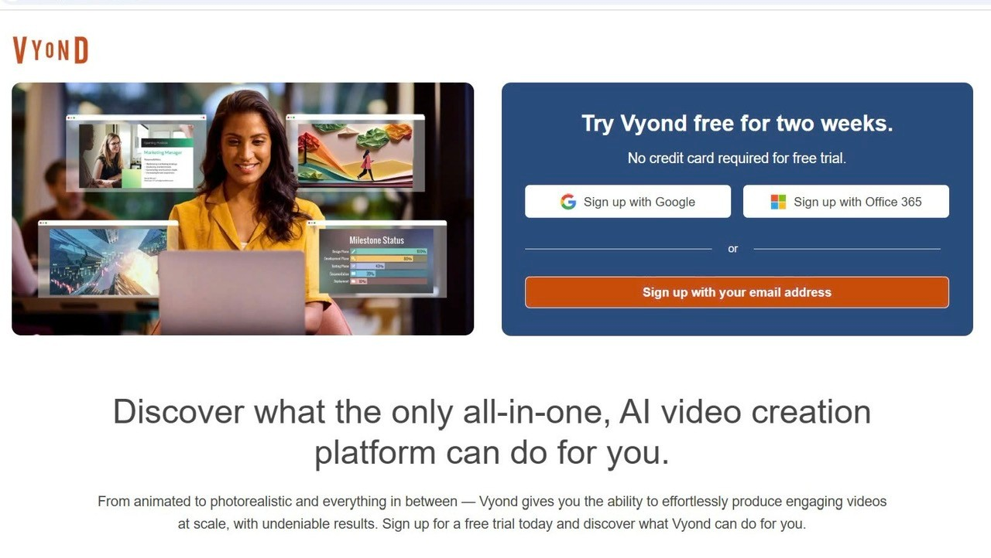

Bước 2: Tạo dự án mới
- Nhấn vào nút "Create a Video" . Chọn phong cách hoạt hình
- Nhấn "Start" để vào trình chỉnh sửa.

Bước 3: Thiết kế nội dung video
- Chọn Background để đặt khung cảnh phù hợp (lớp học, đường phố, công viên…). Có thể tải ảnh nền riêng lên nếu muốn.
- Nhấn vào Character để thêm nhân vật có sẵn. Hoặc chọn "Create Your Own Character" để tự thiết kế nhân vật theo ý muốn.

- Thêm đối tượng và đạo cụ (Props)
- Sử dụng Text để hiển thị lời thoại, tiêu đề hoặc chú thích.
- Có thể chọn các kiểu Speech Bubbles (bong bóng hội thoại) để làm phim giống truyện tranh.
- Nhấn vào nhân vật và chọn Action để nhân vật thực hiện hành động (đi lại, viết bảng, cười, ngạc nhiên…).
- Chỉnh biểu cảm trong phần Facial Expression để tăng sự sinh động.
- Để nhân vật hoặc đồ vật di chuyển, chọn Motion Path và vẽ đường đi.

Bước 4: Lồng tiếng và nhạc nền
Chọn nhân vật, nhấn "Add Voice", chọn một trong các cách sau:
- Ghi âm trực tiếp (Record Voice): Nhấn nút ghi âm và đọc thoại.
- Nhập văn bản (Text-to-Speech): Hệ thống AI sẽ đọc giúp bạn.
- Tải lên tệp âm thanh (Upload File): Nếu đã thu âm từ trước, bạn có thể tải lên.
- Vào Music & Sound Effects, chọn nhạc nền phù hợp hoặc tải nhạc riêng lên.
- Có thể thêm âm thanh như tiếng vỗ tay, tiếng chuông, tiếng bước chân…

Bước 5: Xuất bản và chia sẻ video
- Nhấn "Preview" để xem lại video.
- Nếu hài lòng, chọn "Export" để xuất video:
- Xuất bản ở định dạng MP4 hoặc chia sẻ trực tiếp qua link.

 | 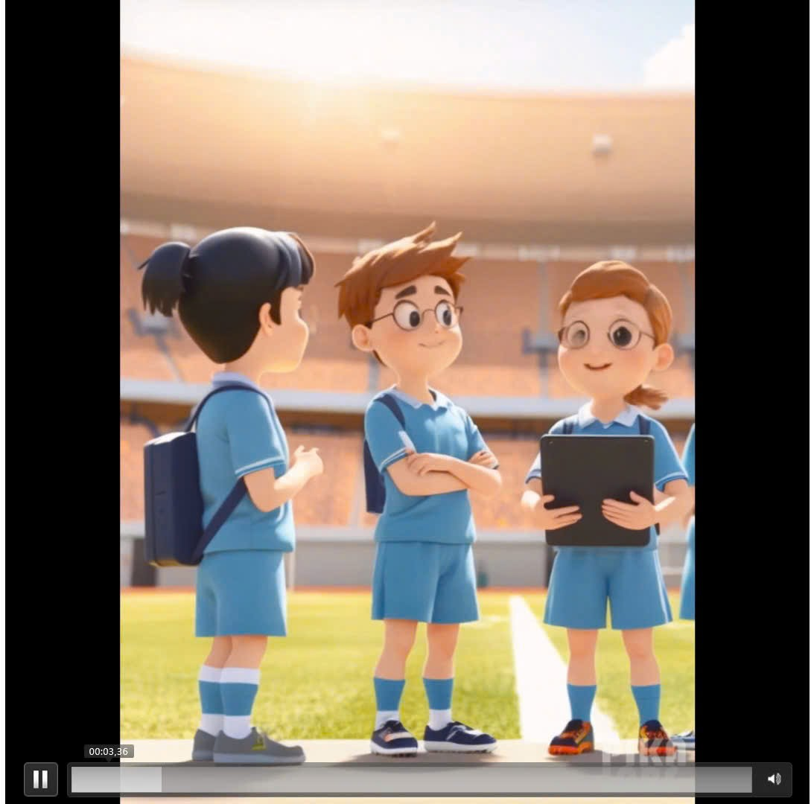

2.3. Công cụ TWEE
- Khái niệm: Twee là một công cụ đột phá dành cho giáo viên, sử dụng trí tuệ nhân tạo để tạo ra các tài liệu giảng dạy một cách nhanh chóng và hiệu quả.
- Tính năng: Công cụ TWEE thường có các phần chính như sau:
+ Dashboard: Quản lý bài tập và theo dõi tiến độ của học sinh.
+ Create Activity: Tạo bài tập hoặc nội dung mới.
+ Templates: Mẫu bài tập có sẵn như: Trắc nghiệm; Điền từ; Sắp xếp câu……
+ Reports: Thống kê kết quả học tập của học sinh.
- Hiệu quả: GV có thể thiết kế bài tập, trò chơi và nội dung tương tác để tăng hứng thú học tập của học sinh hoặc tạo ra đoạn văn, bài văn phù hợp đúng chủ đề, trình độ và độ dài mà GV cần cho học sinh của mình.

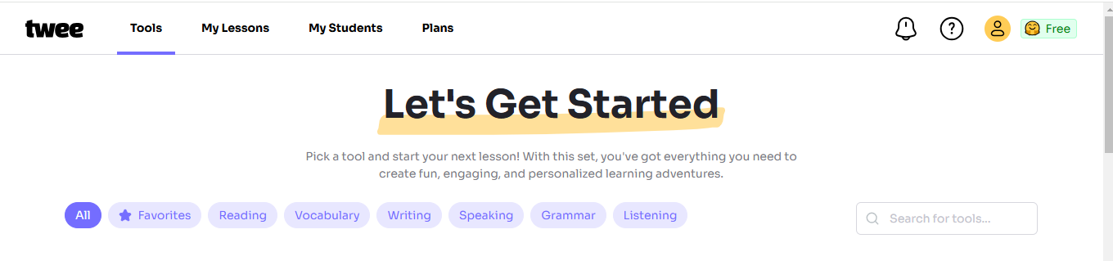
*Cách thực hiện:
Ví dụ minh hoạ: GV tạo đoạn văn về chủ đề “Our Tet Holiday” kết hợp tạo câu hỏi trắc nghiệm cho học sinh lớp 6 để luyện tập với chủ đề đã thực hiện.
- Bước 1: GV mở công cụ twee.com
- Bước 2: Vào mục Create Activity -> Chọn Create ABCD Questions for a Text (Multiple choice exercises) -> Chọn “Try to create based on a topic”.
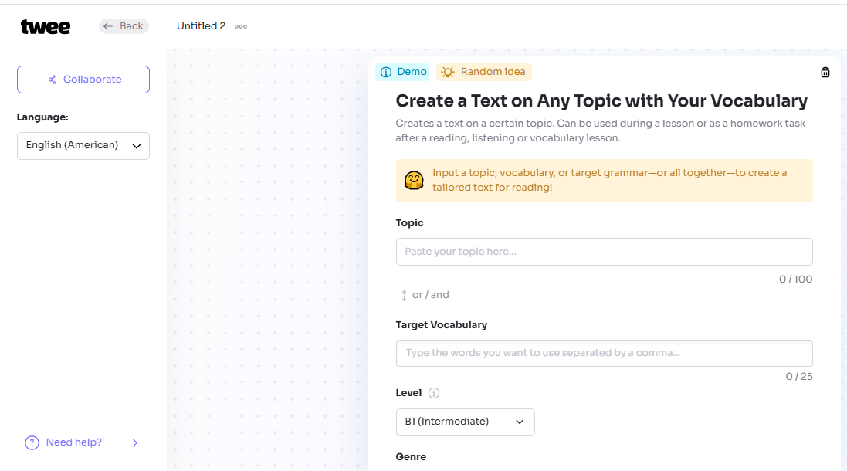
- Bước 3: GV nhập từng yêu cầu mà đoạn văn muốn hướng đến “Topic -> Target vocabulary -> Level -> Genre -> Length range -> Nhấn “Do the magic”
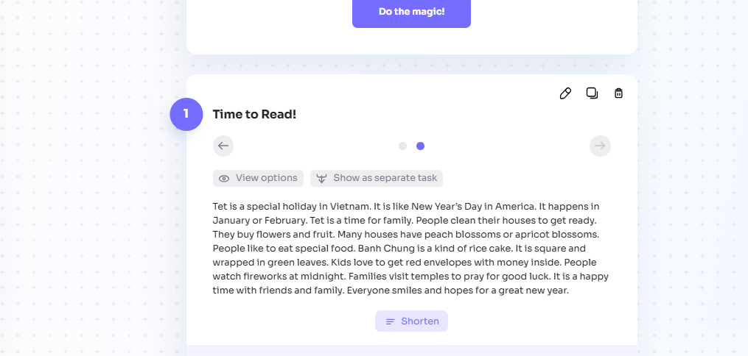
- Bước 4: Tạo câu hỏi trắc nghiệm (Multiple Choice): GV chọn tiếp dạng câu hỏi mà muốn học sinh thực hiện “Create ABCD Questions for a Text”
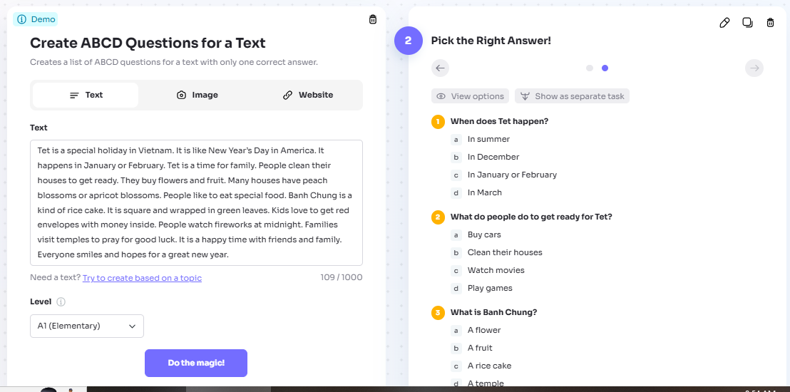

- Bước 5: GV đọc lại và điều chỉnh cho phù hợp với học sinh của mình.
* Lưu ý: Ngoài cách tạo câu hỏi trắc nghiệm nội dung bài đọc đã thực hiện phía trên, GV có thể sử dụng các dạng bài khác như sau:

+ Tạo bài tập điền từ (Fill in the Blanks)

+ Tạo bài tập sắp xếp câu (Sentence Jumble)
+ Tạo bài kiểm tra tổng hợp (Mixed Activities) - Chọn Mixed Activities để kết hợp nhiều loại bài tập trong một bài kiểm tra.
+ Đặt thời gian làm bài (nếu cần).
+ Lưu hoặc xuất bài kiểm tra dưới dạng link, PDF, hoặc QR code.
PHẦN IV. HIỆU QUẢ CỦA SÁNG KIẾN
Sau khi áp dụng các công cụ dạy học tích cực qua những bài dạy giáo viên đã nhận được phản hồi của học sinh qua phiếu khảo sát bên dưới.
- Đối tượng khảo sát:
+ Giai đoạn 1: Học sinh lớp 6A6,7, 8A1, 8A4 trường Trung học cơ sở Cự Khối năm học 2023-2024
+Giai đoạn 2: Học sinh lớp 7A6,7, 9A1, 9A4 trường Trung học cơ sở Cự Khối học kì I năm học 2024-2025
- Số lượng phiếu khảo sát gồm: 135 phiếu
Phiếu khảo sát mức độ hứng thú học tập của học sinh sau khi áp dụng các công cụ và ứng dụng trí tuệ nhân tạo
Câu 1: Mức độ hứng thú của bạn đối với môn tiếng Anh thay đổi như thế nào sau khi sử dụng các công cụ AI (Quizizz, Twee, Chat GPT, Vyond…)? Tăng lên nhiều.
Tăng lên một chút.
Không thay đổi.
Giảm đi một chút
Giảm đi nhiều
Câu 2: Bạn thích nhất công cụ nào trong các công cụ sau để hỗ trợ việc học tiếng Anh? (Chọn 1 công cụ duy nhất)
Quizizz
Twee
Chat GPT
Vyond
Câu 3: Theo bạn, công cụ AI giúp bạn cải thiện điều gì nhiều nhất khi học tiếng Anh? (Có thể chọn nhiều đáp án)
Hứng thú và động lực học tập
Trò chơi và bài kiểm tra tương tác (Quizizz AI)
Chấm điểm và phản hồi tự động
Khả năng ghi nhớ từ vựng và ngữ pháp

3.1. Kết quả khảo sát:
Bảng 1: Mức độ hứng thú của học sinh trước và sau khi áp dụng các các công cụ và ứng dụng trí tuệ nhân tạo
Mức độ hứng thú | Trước khi áp dụng AI  (Số lượng - %) | Sau khi áp dụng AI  (Số lượng - %)
Tăng lên nhiều | 0 học sinh (0%) | 45 học sinh (33.3%)
Tăng lên một chút | 20 học sinh (14.8%) | 55 học sinh (40.7%)
Không thay đổi | 60 học sinh (44.4%) | 25 học sinh (18.5%)
Giảm đi một chút | 35 học sinh (25.9%) | 8 học sinh (5.9%)
Giảm đi nhiều | 20 học sinh (14.8%) | 2 học sinh (1.6%)
Tổng cộng | 135 học sinh (100%) | 135 học sinh (100%)

Sau khi áp dụng các công cụ AI, số lượng học sinh cảm thấy hứng thú tăng lên nhiều hoặc tăng lên một chút đã tăng rõ rệt (từ 14.8% lên 74%), trong khi số học sinh không thay đổi hoặc giảm hứng thú đã giảm mạnh.

Bảng 2: Mức độ yêu thích các công cụ AI trong học tập
Công cụ AI | Số lượng học sinh trước khi áp dụng AI (%) | Số lượng học sinh sau khi áp dụng AI (%)
Quizizz | 10 học sinh (7.4%) | 50 học sinh (37.0%)
Twee | 5 học sinh (3.7%) | 30 học sinh (22.2%)
ChatGPT | 8 học sinh (5.9%) | 35 học sinh (25.9%)
Vyond | 7 học sinh (5.2%) | 20 học sinh (14.8%)
Không thích công cụ nào | 105 học sinh (77.8%) | 0 học sinh (0%)
Tổng cộng | 135 học sinh (100%) | 135 học sinh (100%)

Trước khi áp dụng, phần lớn học sinh chưa biết hoặc chưa thích sử dụng các công cụ AI (77.8% không chọn công cụ nào). Sau khi trải nghiệm, 100% học sinh đã chọn ít nhất một công cụ yêu thích, trong đó Quizizz được yêu thích nhất (37%), tiếp theo là ChatGPT (25.9%) và Twee (22.2%).

Bảng 3: Mức độ cải thiện kỹ năng tiếng Anh của học sinh sau khi áp dụng các công cụ AI
Kỹ năng cải thiện | Số lượng học sinh trước khi áp dụng AI (%) | Số lượng học sinh sau khi áp dụng AI (%)
Hứng thú và động lực học tập
  30 học sinh (22.2%)
  85 học sinh (63.0%)
Trò chơi và bài kiểm tra tương tác (Quizizz AI) | 20 học sinh (14.8%) | 75 học sinh (55.6%)
Chấm điểm và phản hồi tự động | 25 học sinh (18.5%) | 65 học sinh (48.1%)
Khả năng ghi nhớ từ vựng và ngữ pháp | 15 học sinh (11.1%) | 50 học sinh (37.0%)
Không thấy cải thiện rõ rệt | 80 học sinh (59.3%) | 5 học sinh (3.7%)
Tổng cộng | 135 học sinh (100%) | 135 học sinh (100%)
Trước khi áp dụng AI, 59.3% học sinh không thấy cải thiện rõ rệt kỹ năng tiếng Anh. Sau khi áp dụng, con số này giảm mạnh xuống chỉ còn 3.7%. Sự hứng thú học tập (63.0%) và trò chơi, bài kiểm tra tương tác (Quizizz AI) (55.6%) là những yếu tố có sự cải thiện mạnh nhất. Công cụ chấm điểm và phản hồi tự động (48.1%) và khả năng ghi nhớ từ vựng, ngữ pháp cũng được nâng cao đáng kể nhờ các công cụ AI.
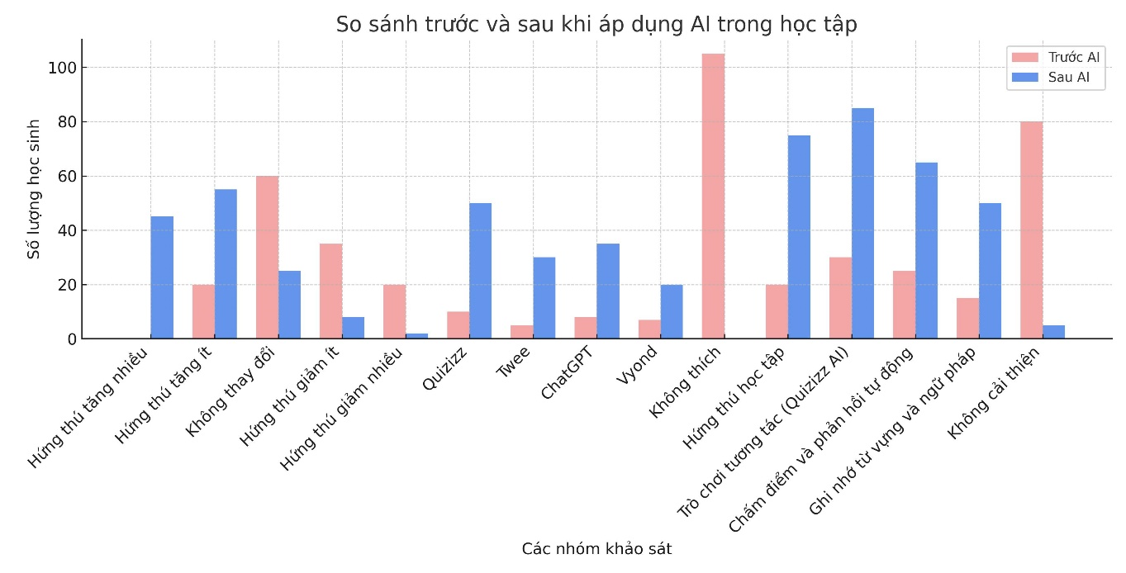
Biểu đồ kết quả trước khi sử dụng ứng dụng AI
và sau khi sử dụng ứng dụng AI
Số liệu từ các bảng biểu cho thấy các em HS có sự thay đổi tích cực về năng lực Tiếng Anh và mức độ hứng thú đối với môn học sau thời gian áp dụng AI. Sự hứng thú học tập (63.0%) và trò chơi, bài kiểm tra tương tác (Quizizz AI) (55.6%) là những yếu tố có sự cải thiện mạnh nhất. Chứng tỏ các ứng dụng AI đã góp phần nâng cao năng lực tự học Tiếng Anh của các em, từ đó nâng cao chất lượng bộ môn Tiếng Anh ở các lớp.
Sau áp dụng các em HS có thái độ tích cực với môn Tiếng Anh và nhận thấy được hiệu quả của ứng dụng AI đối với môn học. Hầu hết các em HS thích học Tiếng Anh và cho rằng tiết học thú vị và sinh động hơn nhiều khi có ứng dụng AI. Chỉ có 05 học sinh (3.7%) không cảm thấy sự tiến bộ của bản thân đối với môn Tiếng Anh sau thời gian học với ứng dụng AI. Sau khi áp dụng các em có ý thức tự học và rèn luyện nhiều hơn. Chứng tỏ việc sử dụng AI trong các giờ dạy Tiếng Anh trên lớp và khuyến khích học sinh rèn luyện thêm tại nhà đã tăng cường độ hứng thú học tập của HS đối với môn Tiếng Anh.

PHẦN V. KẾT LUẬN - KHUYẾN NGHỊ
1. Kết luận
Việc áp dụng khoa học công nghệ vào giảng dạy là điều vô cùng cần thiết. Qua quá trình tìm tòi nghiên cứu, tôi đã áp dụng ứng dụng AI khuyến khích HS tự học tập tại nhà giúp các em có cơ hội rèn luyện kiến thức một cách sinh động. Kết quả nghiên cứu của biện pháp đã chứng minh sự phù hợp và hiệu quả của ứng dụng AI vào bộ môn Tiếng Anh THCS, góp phần nâng cao ý thức học tập của HS, từ đó nâng cao chất lượng bộ môn Tiếng Anh.
2. Khuyến nghị

Để nâng cao hiệu quả giảng dạy, trong một đơn vị bài học chỉ nên áp dụng một hoạt động với Quizizz AI hoặc một công cụ của AI nhằm đảm bảo thời gian tiết dạy, tiết kiệm thời gian soạn bài của GV, vừa không gây nhàm chán đối HS. GV có thể trao thưởng những phần quà nhỏ cho các HS thứ hạng cao hoặc có sự tiến bộ để khích lệ các em. Bên cạnh đó, giáo viên dạy cùng khối trao đổi kinh nghiệm giảng dạy, cách thức tổ chức hoạt động để làm giàu hoạt động khi dạy học và làm giáo án phong phú hơn. Cùng nhau thiết kế hoạt động để thành kho hoạt động phong phú cho giáo viên tham khảo lựa chọn khi thiết kế bài học.

Hằng năm có những cuộc thi, những hoạt động kiểm tra sư phạm với giáo viên, những bài dạy chất lượng với những hoạt động sáng tạo được chia sẻ công khai trên các trang, nhóm giáo dục của Quận để các giáo viên cùng học hỏi, trao đổi.

Việc đổi mới phương pháp dạy học cần triển khai đồng bộ tới từng giáo viên và nên tổ chức các cuộc hội thảo nghiên cứu khoa học, hoặc các buổi nói chuyện chuyên đề để giáo viên được tham gia, qua đó giáo viên có thể trao đổi, giao lưu và học hỏi kinh nghiệm của các đồng nghiệp…….
GV cũng nên thường xuyên tự bồi dưỡng nâng cao trình độ chuyên môn, học tập áp dụng các phương pháp dạy học tích cực vào giảng dạy cũng như khai thác tốt các tài nguyên giảng dạy trên các phần mềm hay từ các website để thiết kế nên các bài giảng sinh động hiệu quả, thu hút được nhiều HS tham gia vào các hoạt động học tập.

- Ban lãnh đạo nhà trường tổ chức hoạt động dự giờ, nhận xét góp ý về mặt chuyên môn, phương pháp, rút kinh nghiệm sau giờ dạy. Tập hợp tư liệu từ nhiều nguồn, cung cấp tư liệu tham khảo để giáo viên học tập và thực hành.
Với kết quả nghiên cứu của biện pháp này, tôi rất mong nhận được sự quan tâm chia sẻ của các đồng nghiệp để các phầm mềm giáo dục như Quizizz AI, Chat GPT, Vyond và Twee được áp dụng rộng rãi hơn và mang tính hiệu quả cao hơn, góp phần nâng cao chất lượng giảng dạy môn Tiếng Anh.
Tôi xin trân trọng cảm ơn!

